Государственная программа Российской Федерации «Развитие судостроения

и техники для освоения шельфовых месторождений на 2013-2030 годы»
Подпрограмма 1
1 направление «Освоение шельфа»

ОКР «Испытания»

«Разработка программы диверсификации отраслевой научно-экспериментальной базы с подготовкой технических решений по адаптации испытательного комплекса для нужд нефтегазовой отрасли с учётом требований, предъявляемых к системам подводной добычи»
Головной исполнитель – ФГУП «Крыловский государственный научный центр»

Основные полученные практические результаты
    - Техническая документация для модернизации и дооборудования испытательного центра.
    - Ведомость покупных изделий для дооснащения экспериментальной базы.
    - Технико-экономическое обоснование создания центра.

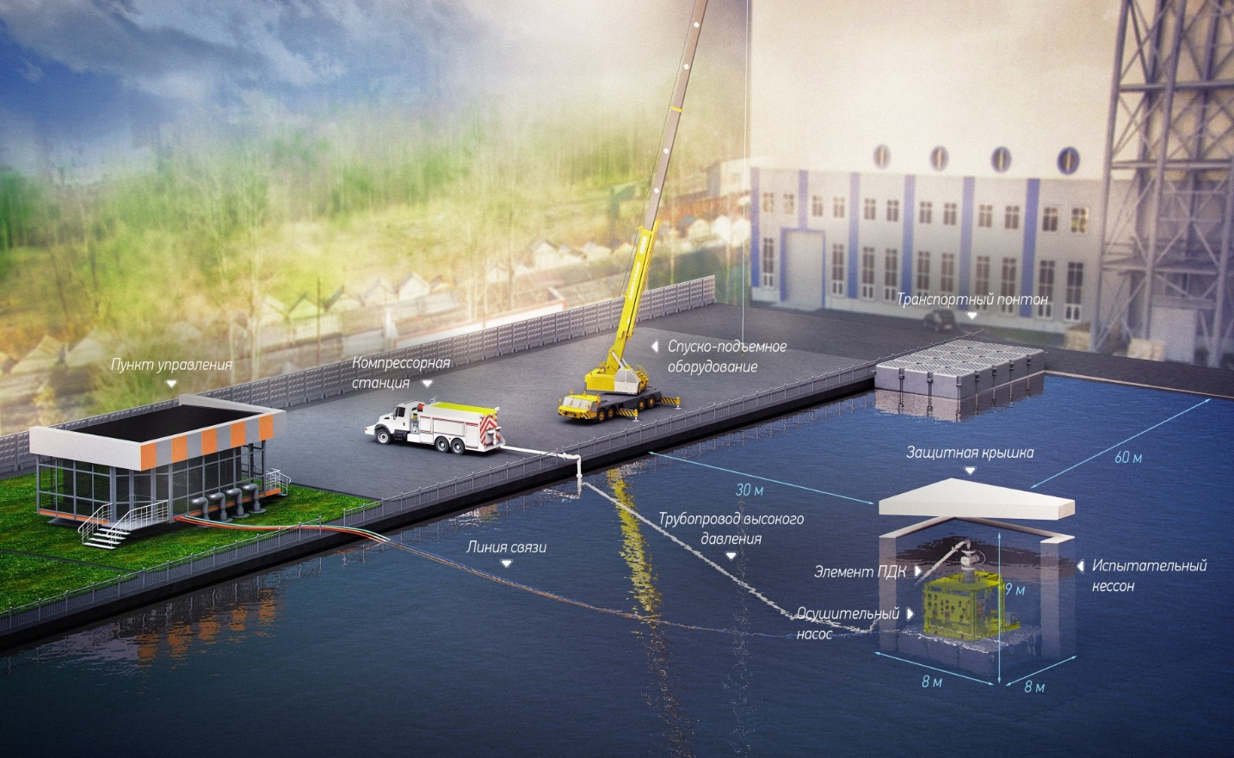
Состав основного оборудования испытательного центра:
    - Комплексы для испытаний гидравлическим и пневматическим внутренним давлением.
    - Адаптированный комплекс механических стендовых испытаний, в том числе статических и динамических испытаний на усталость, испытаний на растяжение, изгиб и кручение, а также динамических испытаний на комбинированные нагрузки (растяжение и изгиб), вибрационных испытаний.
    - Адаптированный комплекс для испытаний внешним гидростатическим давлением.
    - Лаборатория неразрушающего контроля, в том числе радиографического.
    - Лаборатория испытаний на коррозионные воздействия различной природы и защиты от коррозии.
    - Стенд для испытаний шлангокабелей.

Область применения
Проведение испытаний морского нефтегазового оборудования с требуемыми параметрами, включая элементы оборудования систем подводной добычи.

Сведения о конкурентоспособности и возможности замещения импорта
    - Исключение (ограничение) зависимости от импортных технологий в области испытаний нефтегазового оборудования для шельфовых проектов, включая СПД.
    - Развитие российских компетенций в области высоких технологий.
    - Выход на российский и международные рынки в области испытаний морского нефтегазового оборудования.

